Мандрюк Оксана Алексеевна
учитель химии
МАОУ «Лицей №62» Октябрьского района г.Саратова

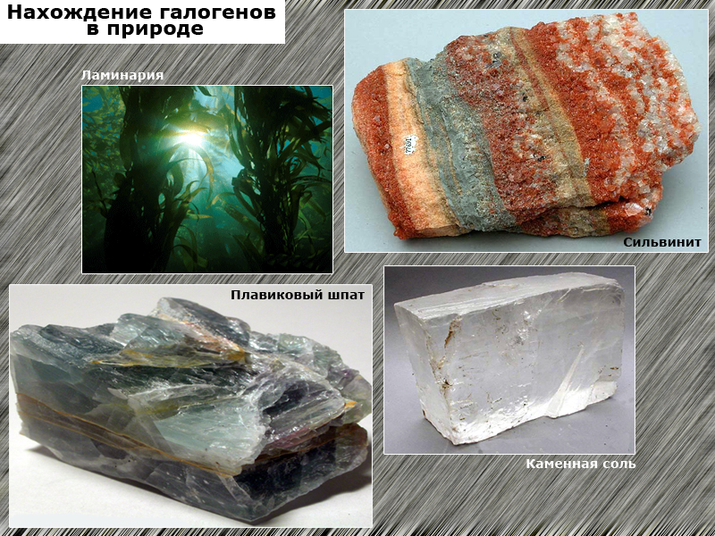
План-конспект урока
«ОБЩАЯ ХАРАКТЕРИСТИКА ГАЛОГЕНОВ»
(разработка для участия в интернет-конкурсе
«Современный урок химии»)

Класс: 8
Тема и номер урока в теме:
«Общая характеристика галогенов», урок №1
Базовый учебник:
Кузнецова Н.Е. Химия: 8 класс

Саратов 2012
Пояснительная записка
План-конспект урока «Общая характеристика галогенов» разработан для учащихся 8-х классов, обучающихся на основе программы Н.Е. Кузнецовой «Программа курса химии для учащихся 8-11 классов образовательных учреждений» (учебник «Химия 8 класс»/ Н.Е. Кузнецова, И.М. Титова, Н.Н. Гара и др.; под ред. Н.Е. Кузнецовой. – М.: Вентана-Граф, 2011. – 224с.).
Тема «Общая характеристика галогенов» изучается в четвертой четверти, в разделе «Галогены». Также в этом разделе предусмотрено проведение следующих уроков: «Хлороводород. Соляная кислота», «Практическая работа «Получение соляной кислоты и проведение опытов с ней», «Решение экспериментальных задач по теме «Галогены».
Изучение раздела «Галогены» предусматривает формирование у учащихся общеучебных умений и навыков и ключевых компетенций с использованием метапредметного подхода. В этом направлении приоритетами являются: использование для познания окружающего мира различных методов (наблюдения, измерения, опыты, эксперимент); проведение практических и лабораторных работ, несложных экспериментов и описание их результатов; использование для решения познавательных задач различных источников информации; соблюдение норм и правил поведения в химических лабораториях, в окружающей среде, а также правил здорового образа жизни.
Цель урока: изучить особенности строения и свойства простых веществ галогенов.
Задачи:
- обучающие:
изучить: строение молекул галогенов; физические, химические свойства и способы получения галогенов; нахождение в природе; роль галогенов в жизни человека;
-развивающие: формировать умения прогнозировать свойства элементов и их соединений на основании общей характеристики семейства галогенов по положению элементов в периодической системе с применением межпредметных знаний;
-воспитывающие:
формировать личностный смысл в изучении химии (показать связь изучаемой темы с жизнью); продолжить развивать коммуникативные умения и навыки; воспитывать устойчивый интерес к предмету; воспитывать бережное отношение к природе (экологическую культуру).
Тип урока: урок изучения нового материала и первичного закрепления новых знаний.
Формы работы учащихся: групповая, работа в парах, индивидуальная.
Необходимое техническое оборудование: компьютер, проектор с экраном, доступ к Internet.
Модель урока (технологическая карта урока):
Технологическая карта урока
«Общая характеристика галогенов»
№ | Этап урока | Название используемых ЭОР  (с указанием порядкового номера из Приложения 1) | Деятельность учителя  (с указанием действий с ЭОР, например, демонстрация) | Деятельность ученика | Время  (в мин.)
1 | 2 | 3 | 5 | 6 | 7
1 | Организационно-мотивационный этап |  | Создание рабочей обстановки | Создание рабочей обстановки | 1
2 | Повторение ранее изученного материала |  | Характеризует положение галогенов в периодической системе, электронное строение их атомов, окислительные свойства | Обобщение и систематизация знаний, делают запись в тетради | 5
3 | Изучение нового материала
3.1 | Нахождение галогенов в природе | 1.Природные соединения галогенов | Беседа с классом. Рассказывает о природных соединениях галогенов, минералах, распространенности галогенов. | Познавательная деятельность, записывают конспект в тетрадь | 5
3.2 | Физические свойства галогенов | 2. Физические свойства галогенов и способы их получения | Показывает схему и знакомит учащихся с физическими свойствами галогенов; видеоролик с методами получения галогенов.  Записывает уравнения реакций на доске. | Познавательная деятельность, записывают конспект в тетрадь. Первичное закрепление. Заполняют таблицу «Сравнительная характеристика галогенов» | 10
3.3 | Способы получения галогенов
3.4 | Химические свойства галогенов | 3.Взаимодействие хлора с водородом | Рассказывает о химических свойствах галогенов. Записывает уравнения реакций на доске.  - Взаимодействие с водородом  H₂+ CI₂ =2HCI | Познавательная деятельность, записывают конспект в тетрадь | 13
3.4 | Химические свойства галогенов | 4.Взаимодействие брома с алюминием | - Взаимодействие с металлами  2AI + 3 Br₂ =  2 AIBr₃ | Познавательная деятельность, записывают конспект в тетрадь | 13
3.4 | Химические свойства галогенов | 5.Взаимодействие хлора с железом | 2 Fe + 3 CI₂ = 2 FeCI₃ | Познавательная деятельность, записывают конспект в тетрадь | 13
3.4 | Химические свойства галогенов | 6.Взаимодействие хлора с фосфором | - Взаимодействие галогенов с неметаллами  2P + 3CI₂ = 2PCI₃  2P + 5CI₂ = 2PCI₅ | Познавательная деятельность, записывают конспект в тетрадь | 13
3.4 | Химические свойства галогенов |  | - Взаимодействие галогенов с водой  Cl₂+H₂O=HCl+HClO  HClO+HCl+(O)  2F₂+2H₂O=4HF+(O) | Познавательная деятельность, записывают конспект в тетрадь | 13
3.4 | Химические свойства галогенов |  | - Вытеснение галогенами друг друга из растворов их солей  2KBr+Cl₂=2KCl+Br₂  2KI+Br₂=2KCl+I₂ | Познавательная деятельность, записывают конспект в тетрадь | 13
3.5 | Применение галогенов | 7.Взаимодействие хлора с органическими красителями | Рассказывает и показывает видеофрагмент отбеливающего действия хлора. | Обсуждают увиденное, записывают в тетрадь. | 5
4. | Закрепление | 8. Тренажер "Химические свойства галогенов" | Проводит закрепление полученных знаний | Работа над заданиями тренажера | 5
5. | Подведение итогов, домашнее задание |  | Записывает домашнее задание на доске. | Записывают задания и оценки в дневник | 1

Приложение 1
Приложение к плану-конспекту урока
«Общая характеристика галогенов»
ПЕРЕЧЕНЬ ИСПОЛЬЗУЕМЫХ НА ДАННОМ УРОКЕ ЭОР
№ | Название ресурса | Тип, вид ресурса | Форма предъявления информации (иллюстрация, презентация, видеофрагменты, тест, модель и т.д.) | Гиперссылка на ресурс, обеспечивающий доступ к ЭОР
1. | Природные соединения галогенов | Информационный, интерактив-ный | схема содержания соединений галогенов в земной коре и природные соединениями галогенов | http://fcior.edu.ru/card/7196/prirodnye-soedineniya-galogenov.html
2 | Физические свойства галогенов и способы их получения | Информационный, интерактив-ный | схема, содержащая сведения о физических свойствах галогенов, фотографии простых веществ галогенов; видеоролики получения галогенов | http://fcior.edu.ru/card/1307/fizicheskie-svoystva-galogenov-i-ih-poluchenie.html
3 | Взаимодействие хлора с водородом | Информационный, интерактив-ный | Видеофрагмент, показывающий взаимодействие галогена хлора с водородом | http://files.school-collection.edu.ru/dlrstore/08d3a964-383d-9411-dba5-7fd6dc3bb676/index.htm
4 | Взаимодействие брома с алюминием | Информационный, интерактив-ный | Видеофрагмент, показывающий взаимодействие галогена брома с алюминием | http://files.school-collection.edu.ru/dlrstore/09d13ff7-a289-4962-c5f8-3aa8ab34c231/index.htm
5 | Взаимодействие хлора с железом | Информационный, интерактив-ный | Видеофрагмент, показывающий взаимодействие галогена хлора с железом | http://files.school-collection.edu.ru/dlrstore/44d91229-d534-4874-b849-86a0a19c7e66/index.htm
6 | Взаимодействие хлора с фосфором | Информационный, интерактив-ный | Видеофрагмент, показывающий взаимодействие галогена хлора с фосфором. | http://files.school-collection.edu.ru/dlrstore/38b811a3-a97d-cb0b-504e-74c7b871a09e/index.htm
7 | Взаимодействие хлора с органическими красителями | Информационный, практический, интерактив-ный | Видеофрагмент, показывающий отбеливающее действие хлора. | http://files.school-collection.edu.ru/dlrstore/85646c09-ea24-b4ed-7d13-4bc4053ba32a/index.htm
8 | Тренажер "Химические свойства галогенов" | Практический, практический, интерактив-ный | Модуль включает 7 заданий, где необходимо ввести уравнения реакций, характеризующих галогены, с клавиатуры в поле ввода и уравнять их. | http://fcior.edu.ru/card/10174/trenazher-himicheskie-svoystva-galogenov.html

Список литературы для учащихся и учителя
Основная литература:
1. Химия 8 класс/ Н.Е. Кузнецова, И.М. Титова, Н.Н. Гара и др.; под ред. Н.Е. Кузнецовой. – М.: Вентана-Граф, 2010. – 224с.
2. Кузнецова Н.Е., Левкин А.Н. Задачник по химии. - М.: Вентана-Граф, 2011. – 128с.
Дополнительная литература:
- Зеленцов В.В. Полный интерактивный курс химии "Открытая химия" – ООО «Физикон», 2002.
- Каверина А.А., Иванова Р.Г., Корощенко А.С. Тесты. 8-9 класс. – М.: Владос, 2007.
3. Штремплер Г.И. Химия на досуге: Кн. Для учащихся сред. и стар. возраста /Рис. авт. При участии В.Н. Растопчина. – Фрунзе.: Гл. ред. КСЭ, 1990. – 192с.: ил.
4. Штремплер Г. И. Химия на досуге: Домашняя хим. лаб.: Кн. для учащихся. – М.: Просвещение: "Учеб. лит.", 1996. – 94 с.: ил.
5. Штремплер Г.И. Школьный словарь химических понятий и терминов. – М.:Владос, 2007.
Методическая литература:
- Зайцев О.С. Современный учебник современной химии// Инновационные процессы в химическом образовании: материалы III Всероссийской научно-практической конференции, 12-15 октября 2009г. – Челябинск: Изд-во Челяб. гос. пед. ун-та, 2009. – С. 183-185.
2. Зайцев О.С. Учебник химии – новое содержание, новые методы обучения//Химия. – 2002, №29. – С.2-3.
3. Чернобельская Г.М. Методика обучения химии в средней школе. Учебник для студентов высших учебных заведений. М.: ВЛАДОС, 2000. – 352 с.

Примечание: для подготовки разработки урока использованы следующие интернет-ресурсы:
- http://files.school-collection.edu.ru/
- http://fcior.edu.ru/

